Отчет по лабораторной работе №4

Архитектура компьютера

Николенко Анна Николаевна

Содержание

# 1 Цель работы

Цель работы заключается в освоении процедуры компиляции и сборки программ, написанных на ассемблере NASM.

# 2 Задание

вывести программу “Hello world!” и своё ФИО.

# 3 Теоретическое введение

Основными функциональными элементами любой электронно-вычислительной машины (ЭВМ) являются центральный процессор, память и периферийные устройства (рис. 4.1). Взаимодействие этих устройств осуществляется через общую шину, к которой они подклю- чены. Физически шина представляет собой большое количество проводников, соединяющих устройства друг с другом. В современных компьютерах проводники выполнены в виде элек- тропроводящих дорожек на материнской (системной) плате. Основной задачей процессора является обработка информации, а также организация координации всех узлов компьютера. В состав центрального процессора (ЦП) входят следующие устройства: • арифметико-логическое устройство (АЛУ) — выполняет логические и арифметиче- ские действия, необходимые для обработки информации, хранящейся в памяти; • устройство управления (УУ) — обеспечивает управление и контроль всех устройств компьютера; • регистры — сверхбыстрая оперативная память небольшого объёма, входящая в со- став процессора, для временного хранения промежуточных результатов выполнения инструкций; регистры процессора делятся на два типа: регистры общего назначения и специальные регистры.

# 4 Выполнение лабораторной работы

Создаю каталог для работы с программами на языке ассемблера NASM, перехожу в этот каталог и создаю текстовый файл с именем hello.asm (рис. ??).

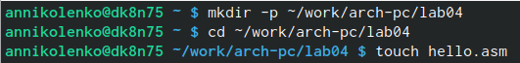

Создание каталога для дальнейшей работы, переход в этот каталог и создание текстового файла

Открываю этот файл с помощью текстового редактора gedit и ввожу в него текст из лабораторной работы (рис. ??).

Открытие файла

Открытие файла

Для компиляции приведённого выше текста программы «Hello World» пишу команду nasm -f elf hello.asm, с помощью команды ls проверяю, что объектный файл был создан (рис. ??).

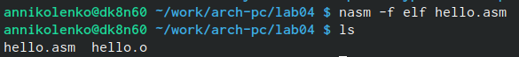

Компиляция текста и проверка создания объектного файла

Компилирую исходный файл hello.asm в obj.o с помощью команды nasm -o obj.o -f elf -g -l list.lst hello.asm. С помощью команды ls проверьте, что файлы были созданы (рис. ??).

Компиляция исходного файла и проверка создания всех созданных файлов

Компиляция исходного файла и проверка создания всех созданных файлов

Чтобы получить исполняемую программу, необходимо передать на обработку компоновщику объектный файл с помощью команды: ld -m elf_i386 hello.o -o hello. А затем с помощью команды ls проверяю, что исполняемый файл hello был создан (рис. ??).

Передача на обработку компоновщику объектного файла и проверки создания файла

Передача на обработку компоновщику объектного файла и проверки создания файла

Выполните следующую команду, задаю в данном случае имя создаваемого исполняемого файла:ld -m elf_i386 obj.o -o main (рис. ??).

Задача имени создаваемого исполняемого файла

Задача имени создаваемого исполняемого файла

Запускаю на выполнение созданный исполняемый файл (рис. ??).

Запуск исполняемого файла

Запуск исполняемого файла

#Выполнение заданий для самостоятельной работы

В каталоге ~/work/arch-pc/lab04 с помощью команды cp создаю копию файла hello.asm с именем lab4.asm (рис. ??).

Создание копии файла с другим именем

Создание копии файла с другим именем

С помощью текстового редактора gedit (рис. ??) вношу изменения в текст программы в файле lab4.asm: вместо Hello world! пишу мои фамилию и имя. На экран теперь будет выводиться строка с моими фамилией и именем (рис. ??).

Открытие файла с помощью текстового редактора gedit 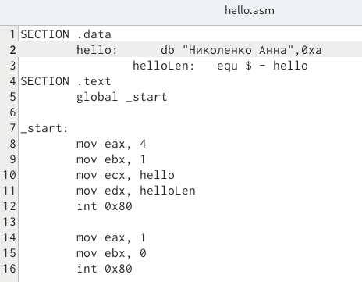

Оттранслирываю полученный текст программы lab4.asm в объектный файл. Выполняю компоновку объектного файла и запускаю получившийся исполняемый файл (рис. ??), (рис. ??).

Оттранслирывание полученного текста программы lab4.asm в объектный файл Компоновка объектного файла и запуск получившегося исполняемого файла

Копирую файлы hello.asm и lab4.asm в свой локальный репозиторий в каталог ~/work/study/2023-2024/“Архитектура компьютера”/arch-pc/labs/lab04/ (рис. ??).

Копирование файлов в каталог локального репозитория

Копирование файлов в каталог локального репозитория

Загружаю файлы на Github (рис. ??). 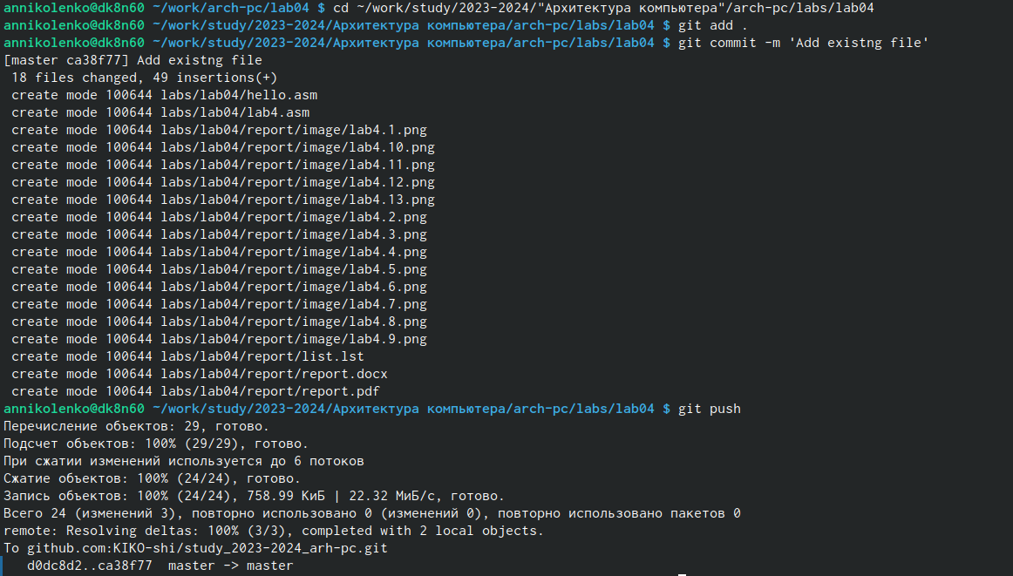

#Листинги написанных программ

SECTION .data hello: db “Hello, world!”,0xa helloLen: equ $ - hello SECTION .text global _start

_start:  
mov eax, 4  
mov ebx, 1  
mov ecx, hello mov edx, helloLen int 0x80

mov eax, 1   
 mov ebx, 0   
 int 0x80

# 5 Выводы

Я освоила процедуры компиляции и сборки программ, написанных на ассемблере NASM.